Testamenty chłopów z Bielczy
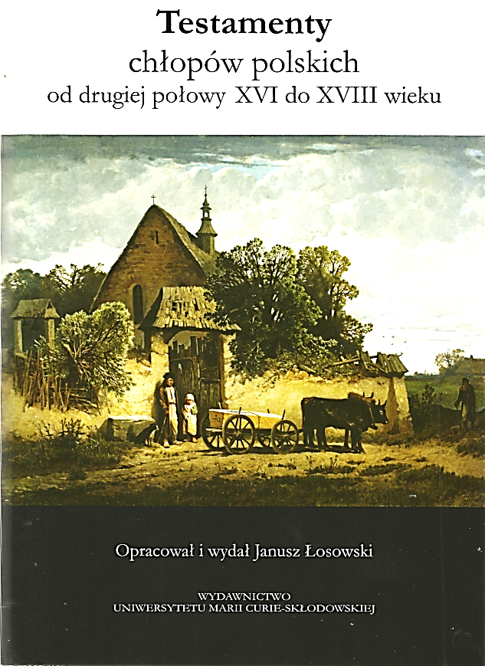
Testamenty chłopów polskich od drugiej połowy XVI do XVIII wieku, opracowane i wydane przez Janusza Łosowskiego, są niezwykle ciekawą, wręcz pasjonującą lekturą dla wszystkich interesujących się historią wsi polskiej w dobie staropolskiej. Szczególnie odnosi się to do wsi Bielcza w gminie Borzęcin. Szczęśliwie w bibliotece Polskiej Akademii Umiejętności / Polskiej Akademii Nauk w Krakowie zachowała się Księga sądowa wsi Bielcza z lat 1482 – 1792 (rękopis nr 1945 i 1946). Zapisano w niej między innymi testamenty 8 mieszkańców Bielczy. Wieś ta administracyjnie znajdowała się wówczas w powiecie pilzneńskim i w województwie sandomierskim. W kolejności chronologicznej są to testamenty: Jana Wojdaka z 1638 r., Tomasza Knapa z 1700 r., Jakuba Pilcha z 1709 r., Matiasza Wolnika z 1714 r., Reginy Materzyny z 1720 r., Jurkowej Pawłowej z 1724 r., Szczepana Łacni z 1792 r. Właściwie trzeba by napisać, że w tamtych czasach w zapisach testamentowych dla określenia mieszkańców wsi używano słowa „pracowity”, „pracowita”, tak samo jak w zapisach metrykalnych.
Jako pierwszy na testamenty wpisane do Księgi sądowej wsi Bielcza zwrócił uwagę Kazimierz Pilch, publikując 5 z nich w swojej popularnej książce Bielcza wieś galicyjska. Praca ta, pisana przez pasjonata historii, nie posiada wprowadzenia w problem chłopskich testamentów, ani krytycznej ich analizy. Zbiór testamentów jest tylko dodatkiem. Dość wspomnieć, że autor nie podał numeru rękopisu jak też kart, z których korzystał. Wtedy też otrzymałem kiepskiej jakości ksero owego rękopisu. Z braku czasu wręczyłem je jednemu z młodych bielczan, studentowi historii na Uniwersytecie Jagiellońskim z nadzieją, że podejmie te rewelacje jako temat pracy magisterskiej. Niestety … .
Przygotowując obecnie artykuł Testamenty chłopów z Bielczy i Borzęcina 1482 -1882 do „Rocznika Tarnowskiego”, szukałem stosownej literatury. Moją uwagę zwróciła książka J. Łosowskiego, w której spośród 326 testamentów aż 8 pochodzi z owej księgi bieleckiej. Zbiór testamentów poprzedzony jest wstępem. Autor omawia w nim między innymi:
1. Definicję testamentu, okoliczności jego sporządzania oraz autorów. 2. Rodzaje i formy testamentów. 3. Części składowe i rozporządzenia ostatniej woli. 4. Rodzaje formularzy. 5. Religijne elementy testamentów. 6. Problem powtarzalności formuł. 7. Funkcje testamentów. 8. Wartość źródłową pośmiertnych rozporządzeń. 9. Pochodzenie, chronologię i obecne miejsce przechowywania testamentów.
Uważna lektura tej książki dostarcza niezwykle cennych informacji, dlatego zachęcam do sięgnięcia po nią. Pisownia poniżej prezentowanych testamentów w oryginale.
95. Testament Tomasza Knapa z Bielczy
Testament Tomasza Knapa. Roku Pańskiego 1700 dnia 20 Augusti [20 VIII] Za szczęśliwej dzierżawy całego klucza radłowskiego Jaśnie Wielmożnego Jegomości Pana Jana Dąbskiego, chorążego koronnego nadwornego pana i dobrodzieja et cetera.
Stanąwszy oblicznie pracowici Knapowie i z matką swoją Katarzyną w domu wójta bieleckiego i ła[w]niczych jego, którzy będąc zdrowi na ciele i umyśle, nie będąc przyniewoleni ani też żadnym błędem zwiedzeni, ale z dobrej woli swojej zeznali, iż zadarowali [s] częściami swemi ojczystymi, to jest na imię Jan starszy drugi brat średni na imię Szczepan, trzeci najmłodszy na imię Tomasza obdarowali częściami swymi ojczystymi wiecznymi czasy nic już nie zostawiając sami na siebie i na potomki swoje ani też na żadnego krewnego inszego, któremu to Tomaszowi bratu ich wolno będzie tę darowiznę swoją dać, darować, przedać, przefrymarczyć, obrócić ku swojem[u] pożytkowi, tak jako się mu najlepiej będzie podobało, z której części ten Tomasz Knap za tę darowiznę ukontentował tych bratów [s] swoich, naprzód Janowi dał żyta korców dwa na osiewek, zagrody, cielca jednego we dwóch lat[ach] i pieniędzy złotych szesnaście. Szczepanowi dał złotych dziesięć i ciołków parę. Trawikowi dał złotych dziesięć i ciołków parę i powiedział dobrowolnie przed ludźmi, iż mu się zadosyć stało i ja się jak nie mam u ciebie czego upominać [się].
A przy bracie starszym Tomaszu matka powinna mieć do śmierci wychowanie do śmierci poszanowanie, przy której Katarzynie byli ludzie wiary godni naprzód Andrzej Postawa wójt gromady bieleckiej przy nim jego wierni zaprzysięgli Jan Wolnik, Jan Jurek, Stanisław Lis, Andrzej Lis, Jan Knap i inszych ludzi wiele. Tedy ten pomieniony Tomasz Knap będąc przy słabym zdrowiu, czyniąc rozporządzenie z bratami swemi wyżej napisanymi [s], wezwał sobie ludzi wiary godnej jako to Błażej Rędzina wójt gromady bieleckiej, Szymon Koza i ludzi innych tak wiele i zeznali dobrowolnie, iż się im zadość stało i nie mamy się już u niego niczego upominać ani u dziatek jego, a to się stało potwierdzenie roku Pańskiego 1717 dnia 20 grudnia.
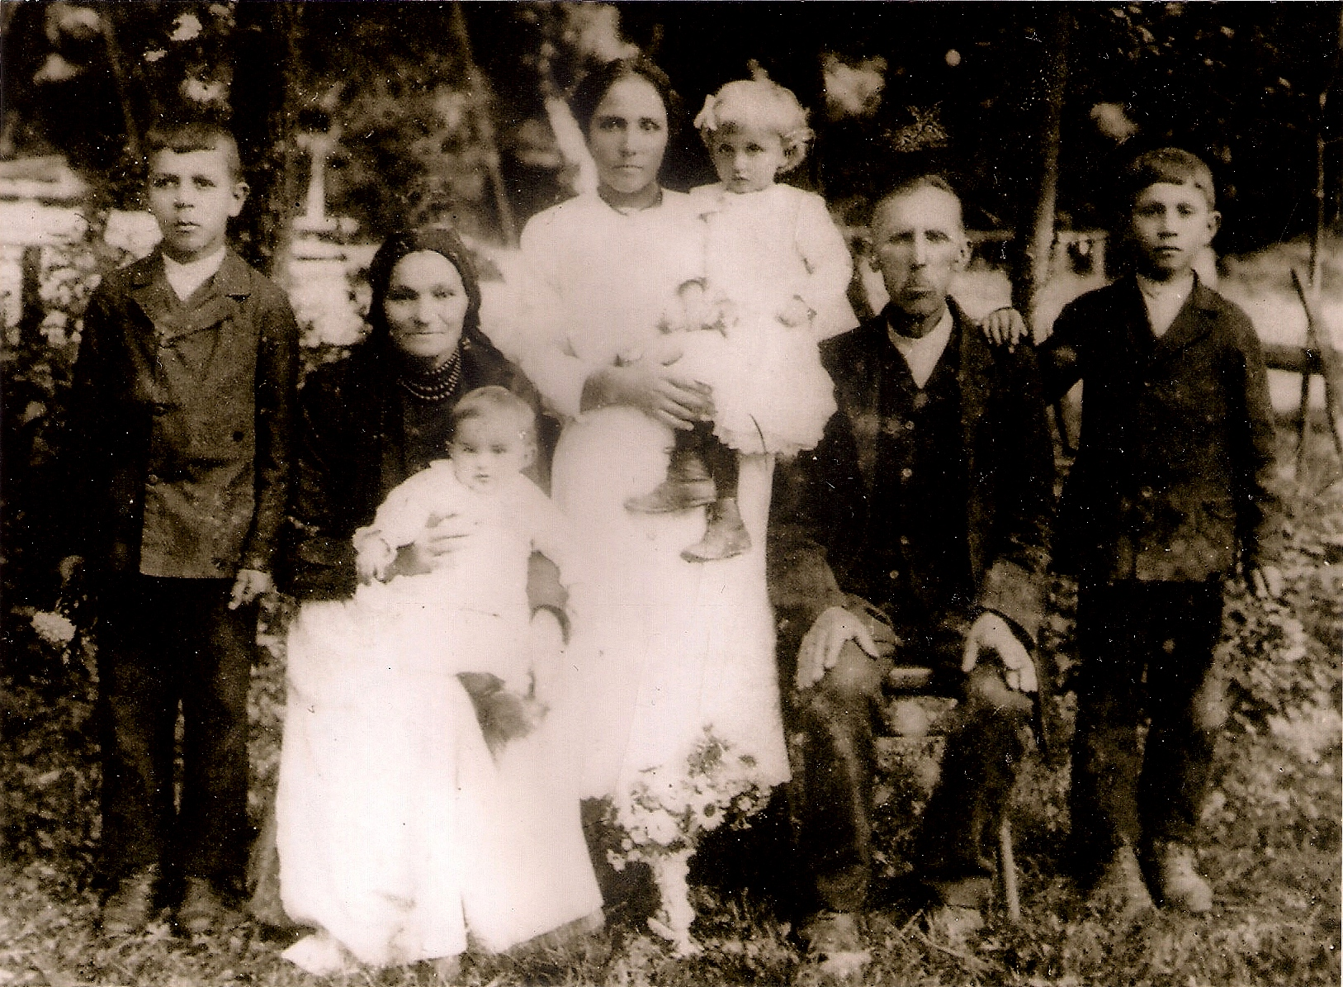
Bielczanie, druga od lewej: Rozalia Wołek. Z arch. Oliwii Opoka.

117. Testament Reginy Materzyny z Bielczy
Roku Pańskiego 1720 die 1 lutego. Testament Reginy Materzyny z synami. Boskie postanowienie raz umrzeć zawsze nas pamietnemi czyni śmierci, przeto ja pracowita Regina Materzyna, już w leciech podeszła na zdrowiu i na umyśle z łaski bożej zdrowa trzynaście lat po mężu swoim, którego Pan Bóg powołał z tego świata, żadnego nie uczyniwszy między dziećmi testamentu tylko mnie okazał, żebym ja potym czyniła rozporządzenie miedzy synami swemi, ażeby po śmierci mojej swarów i alterkacyjej i inszych kłopotów miedzy sobą nie czynili , wezwawszy sobie do domu swego naprzód Kaspra Postawę na ten czas wójta Bieleckiego i z przysięgłymi niżej pomienionych. Naprzód synom moim oddaję błogosławieństwo boskie, to matka uboga oddaję Pawłowi oddaje rolej prętów dwa, ćwierci dwie od miedze Postawy Piotra, naczynie do rolej pług, brony nowe, sąsiek jeden, wielki w stodole, a z drugiego spłatku Wawrzeńcowi bratu starszemu złotych 15 piętnaście i izbę białą z komora przyległą i z oborą i z oborą wszystką, z której obory bratu młodszemu Kaz[i]mirzowi powinien dać złotych pięć, Kaz[i]mierzowi synowi młodszemu oddaję rolej prętów dwa od miedze Lisowej, do tego brony stare, stodołę z jednym sąsiekiem, komorę z anatonem, alias soł, izbę, piekarnię z tejże ziemczyzny obliguję się oddać złotych piętnaście Wawrzyńcowi bratu starszemu. Ja sobie zostawuję stajnie drugie od zagumnia od mied[z]e do miedze, w polu zaś u Pawła zagonów trzy u Kaz[i]mierza trzy, łąki na Grzywaczowie zostawuję sobie trzecią część, a drugie części synom, ogród zostawuję sobie ode wsi po izbę, przytulenie przy Pawle do śmierci zostawuję sobie, krowę jedną Płowuchę i jałówkę jedną. Pawłowi krowę Pędzichę, Kaz[i]mierzowi Darmochę, siostrze Teresie jałówkę jedną, Wawrzyńcowi zostawuję przy bracie Kaz[i]mierzowi ciołków parę w roku na potym, klaczę Pawłowi mniejszą, Kazimierzowi młodszemu klaczę rydzą, Pawłowi ciołków starych parę, Kaz[i]mierzwi parę mniejszych z tej ojczyzny powinien Paweł zapłacić dług z łąki i z bratem swoim młodszym na pół Sapianowi Wojciechowi klaczę także na spół powinni zapłacić. Przy którym rozporządzeniu byli ludzie wiary godnej, Stanisław Lis, Pawłeł Wolnik, i ludzi innych tak wiele wiary godnej.
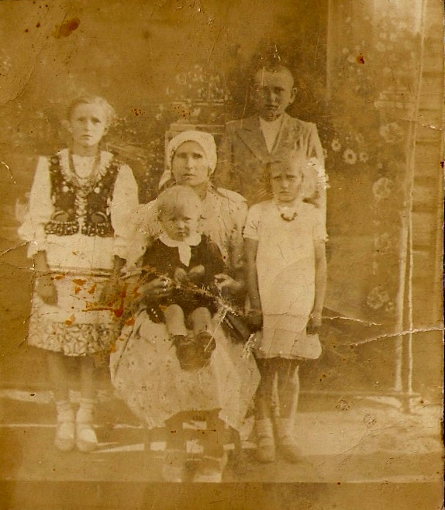
Bielczanie, lata 30. XX w. Z arch. Szymona Rogoża.
319. Testament Szczepana Łacni z Bielczy
Dnia 20 sierpnia roku 1792. Boskie ono postanowienie zawsze nas pamiętnymi śmierci czyni, przeto będąc [w] słabości swej, które czyni Szczepan Łacnia rozporządzenie pracy swojej. Naprzód oddaję Panu Bogu duszę swoją Najświętsz[e]j Pannie Maryi i wszystkim świętym i świetemu Szczepanowi jako to patronowi swojemu, ziemi oddaję ciało z które[j] ziemi po[w]stało. A potem oddaję i zapisuję Maciejowi Dukatowi, a siostrzeńcowi swojemu i żonie jego Mariannie swoją stryjowiznę, na którą posiadam, jako mu zapisuję oraz i daruję. Całkiem swoją posesyją i z budynkami wszystkimi, jakie się na tym gruncie znajdują, jako to gruntu pręt jeden ćwierć jedną i z przyległością łąk, które się znajdują jako to na Brzeźnicy i w Strumieniu i budynki jako to izba, sień, sta[j]nia, komora osobliwa z przytworem, sąsiek jeden i szopa przy nim, który to grunt leży i z łąkami jedną stroną miedzy Walentego Pudła, a zaś z drugiej strony Antoniego Wójcika. Co mu zpisuję i daruję temu pomienionemu siostrzeńcowi i żonie jego Maciejowi Dukatowi przy urzędzie i sąsiadach godnych wiary niż[e]j wyrażony, nie zostawując na siebie ani na sukcesorów swoich, którego ni[e] mam, tylko tego najbli[ż]szego pod tą kondycyją daruję mu, aby mi chował żonę moją do śmierci i po śmierci uczciwie pochował. Na co się podpisuję [z] żoną swoją znakiem Krzyża Świętego, Szczepan Łacnia x xx, Agni[e]szka żona jego x xx. Co my prawo Bieleckie widzi[a]wszy rzetelną darowiznę, pieczęcią naszą stwierdzamy i na to się podpisujemy sąsiadami. A przy tym stwierdzamy to, aby mógł mieć bezpieczne rezygnacyje, wyjazd i wysąg od stodoły do wsi, co się stało jako wyżej. Działo się na gruncie w Bielczy. Roku jako wyżej. Michał Wolnik wójt xxx, Wojciech Prus stary wójt, Jan Szafraniec x, Wanenty Matera x, Kaz[i]mierz Pilch x, Jan Solak x , Jan Kurtyka sąsiad x, Paweł Mazur sąsiad x, Szczepan Pusło x, Błażej Knap, Ksiądz J. Rusiecki notarius manu propria.
Lucjan Kołodziejski

Janusz Łosowski, Testamenty chłopów polskich od drugiej połowy XVI do XVIII wieku, Wydawnictwo UMCS, Lublin 2016.
Kazimierz Pilch, Bielcza wieś galicyjska. Studium historyczno-etnograficzne, Brzesko 2007.
Janusz Łosowski, Testamenty …, s. 134 -135.
Tamże, s. 156 -157.
Tamże, s.413/414.

